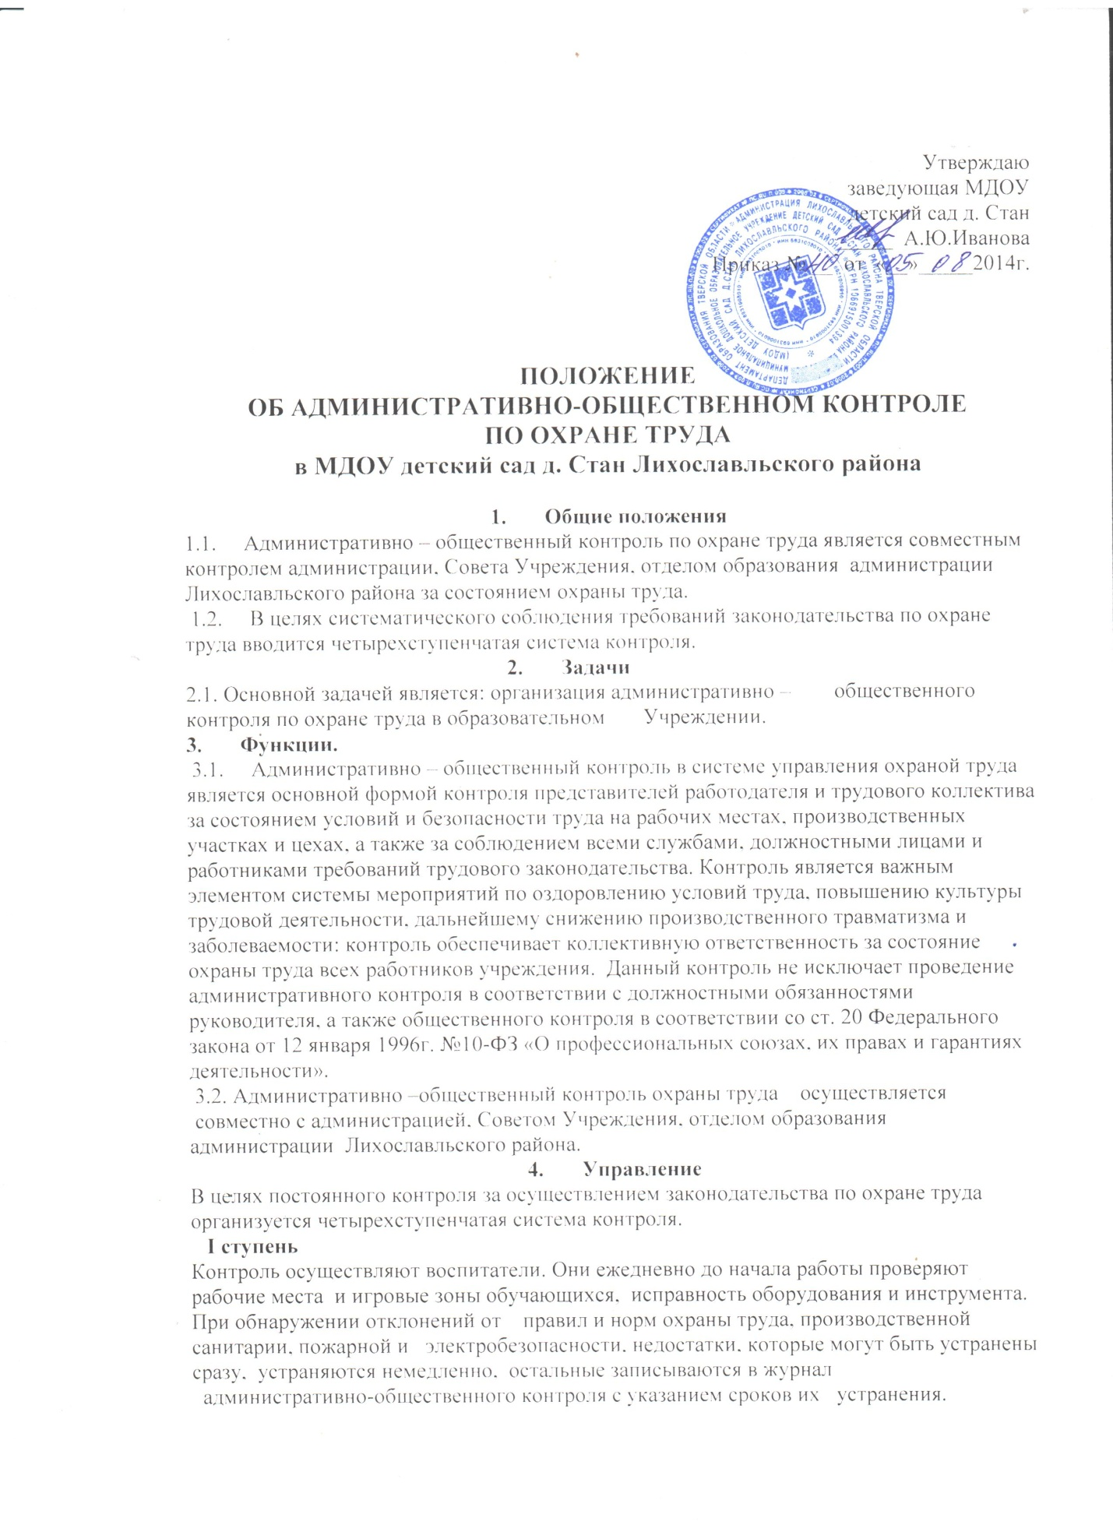

II ступень
Вторую ступень контроля осуществляет заместитель руководителя учреждения по хозяйственной части и комиссия по охране труда, которые один раз в квартал проводят проверку состояния охраны труда, пожарной безопасности, электробезопасности и производственной санитарии, принимают меры к устранению выявленных недостатков, за исключением тех, которые требуют определенного времени и затрат. Эти недостатки записываются в журнал административно- общественного контроля с указанием сроков выполнения, исполнителей, и о них сообщается заведующей Учреждения.
III ступень
Третью ступень осуществляет заведующая Учреждения, которая один раз в полугодие изучает материалы контроля второй ступени административно-общественного контроля, на основании результатов анализа проводит проверку состояния выполнения замечаний, отмеченных в журнале административно-общественного контроля первой и второй ступеней. Заслушивает на заседаниях ответственных лиц за выполнение соглашения по охране труда, планов, приказов, предписаний, проводит анализ несчастных случаев в Учреждении. На основании обсуждения вопросов о состоянии охраны труда заведующей издается приказ по Учреждению.
IV ступень
Четвертую ступень осуществляют комиссия, назначенная приказом отдела образования администрации Лихославльского района при приемке образовательного Учреждения к новому учебному году, и вышестоящие органы.
5. Документация
5.1. Журнал административно-общественного контроля по охране труда.
5.2. Акт приемки образовательного учреждения к новому учебному году.

